Психологи заметили, что школьное обучение (познание нового, проверка полученных навыков и умений) всегда сопровождается повышением тревожности у детей. Более того, некоторый оптимальный уровень тревоги активизирует обучение, делает его эффективнее. Здесь тревога - фактор мобилизации внимания, памяти, интеллектуальных способностей. Но когда уровень тревожности превышает этот оптимальный предел, человека охватывает паника. Стремясь избежать неуспеха, он устраняется от деятельности, либо ставит все на достижение успеха в конкретной 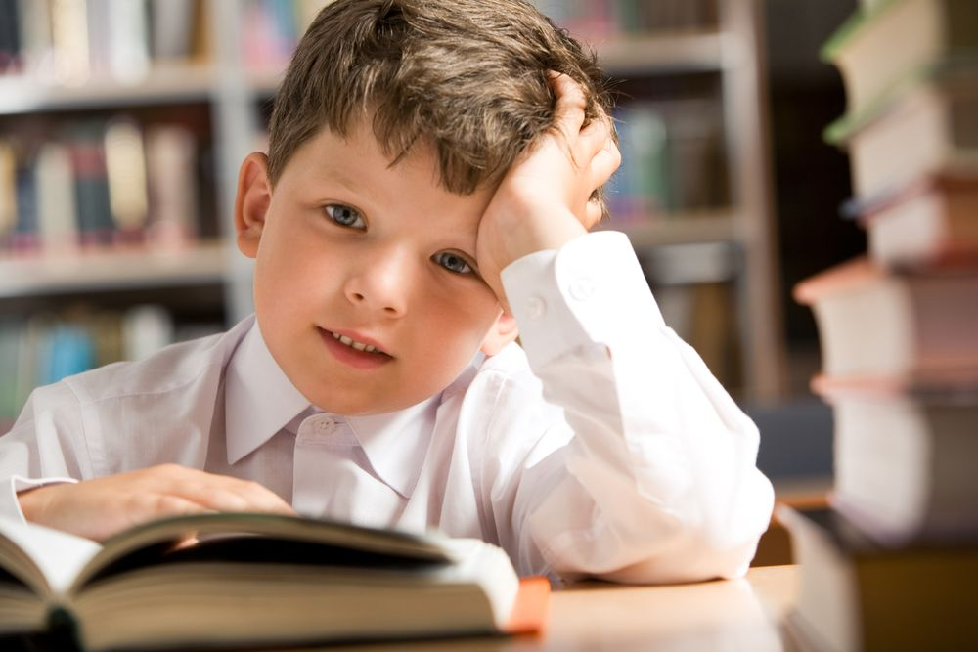ситуации и так изматывается, что "проваливается" в других ситуациях. И все это усиливает страх неудачи, тревожность возрастает, становясь постоянной помехой
Причины повышенного уровня тревожности дошкольников и младших школьников:
1.Нарушение детско-родительских отношений. Неудовлетворенность родителей своей работой, материальным положением и жилищными условиями, оказывают существенное влияние на появление тревожности у детей.
2.Тревожность возникает вследствие столкновения ребенка с требованиями обучения и кажущейся невозможностью им соответствовать. Причем большинство первоклассников переживает не из-за плохих отметок, а из-за угрозы испортить отношения с учителями, родителями, сверстниками
Признаки тревожных детей:
Тревожные дети отличаются частыми проявлениями беспокойства и тревоги, а также большим количеством страхов, причем страхи и тревога возникают в тех ситуациях, в которых ребенку, казалось бы, ничего не грозит
Тревожные дети нередко характеризуются низкой самооценкой
Тревожные дети очень чувствительны к своим неудачам, остро реагируют на них, склонны отказываться от той деятельности
Тревожные дети имеют склонность к вредным привычкам невротического характера (они грызут ногти, сосут пальцы, выдергивают волосы)
У тревожных детей серьезное, сдержанное выражение лица, опущенные глаза, на стуле сидит аккуратно, старается не делать лишних движений, не шуметь, предпочитает не обращать на себя внимание окружающих.

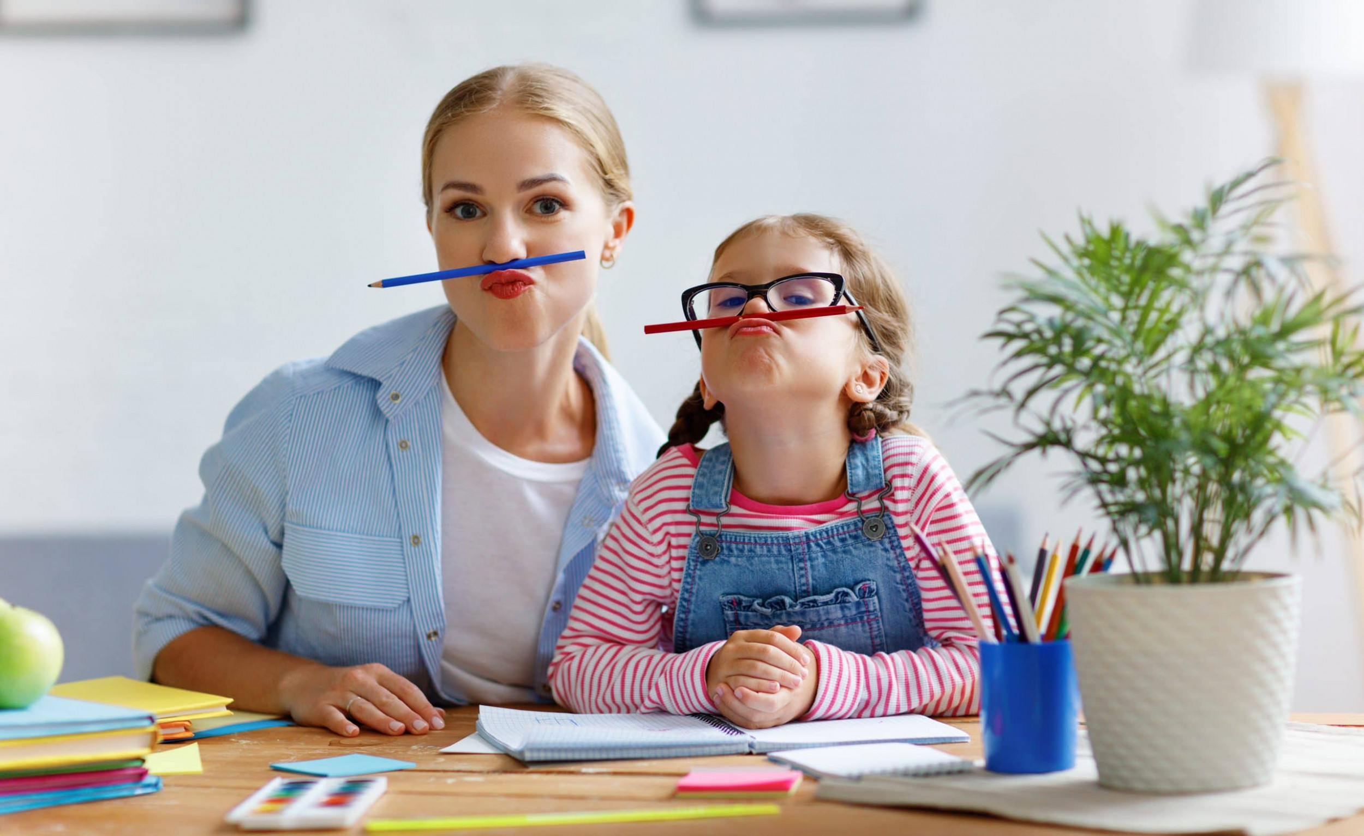

Советы родителям:
Нельзя угрожать детям невыполнимыми наказаниями:
“Замолчи, а то рот заклею! Уйду от тебя! Убью тебя
Необходимо ежедневно отмечать его успехи, сообщая о них в его присутствии другим членам семьи
Ласковые прикосновения родителей помогут тревожному ребенку обрести чувство уверенности и доверия к миру, а это избавит его от страха насмешки, предательства.
Родители тревожного ребенка должны быть единодушны и последовательны, поощряя и наказывая его. Малыш, не зная, например, как сегодня отреагирует мама на разбитую тарелку, боится еще больше, а это приводит его к стрессу.
Родители тревожных детей часто сами испытывают мышечное напряжение, поэтому упражнения на релаксацию могут быть полезны и для них. “Ваш ребенок часто бывает скованным, ему было бы полезно выполнять упражнения на расслабление мышц. Желательно, чтобы Вы выполняли упражнение вместе с ним, тогда он будет делать их правильно

ПОМОГИТЕ СВОЕМУ РЕБЕНКУ ПРЕОДОЛЕТЬ ШКОЛЬНЫЕ ТРУДНОСТИ



СОВЕТЫ ПСИХОЛОГА
____________________

ШКОЛЬНАЯ ТРЕВОЖНОСТЬ

